**九年级音乐 第16课时《动画片里的音乐》拓展资源**

**一、作者介绍**

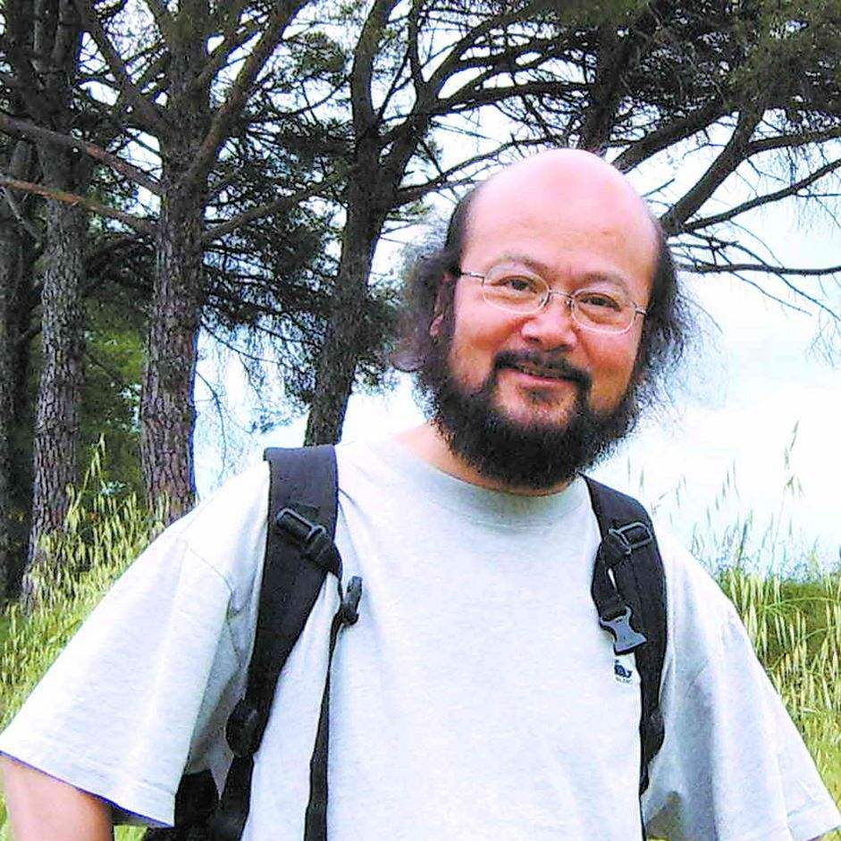翟小松是中国当代作曲家。他于1978年考入中央音乐学院作曲系，1983年毕业留校任教，并于1989年去美国等地学习工作。主要作品有：歌剧《俄狄普斯》《俄狄普斯之死》《打击乐协奏曲》《Mong Dong》《第一交响乐》《第一大提琴协奏曲》《弦乐交响乐》和大量的现代室内乐作品。他还为《青春祭》《孩子王》《盗马贼》《野人》《边走边唱》等多部电影配乐。其作品在国内外发表、演出，受到广泛的好评。他的作品雄劲、豪放，充满跃进的活力，并且具有粗犷的山野气息、大幅度的音响涨落以及斑斓奇妙的色彩。

【资料来源】

书名：《中国音乐史简明教程》

作者：柯琳

出版社：九州出版社

出版时间：2018-03

ISBN：9787510858529

**二、作品介绍**

《Mong Dong》是作曲家瞿小松创作的混合室内乐作品。该作品通过新人声主义的理念、常规乐器的 “非常规性”运用与特性民族乐器的加入，创造了独具特点的新音色。

（一）新人声主义

新人声主义是在20世纪50年代以后形成的，该理念将人声做为纯粹的音色加以处理。在新人声主义中，人声采用非歌唱性的发声方式，追求非常规的 高难度演唱技巧，将人声所能创造的各种音色发挥到极限，《Mong Dong》中便呈现出新人声主义的理念。《Mong Dong》的人声部分融合了吆喝声、气声和方

言的呼唤等，在作品中很多地方直接模拟生活中的吆喝声。通过对人声新音色的挖掘，让人声这项极富表现力的“乐器”在 《Mong Dong》中表现出原始人类与自然浑然无间的宁静。

（二）常规乐器的“非常规性”运用

《Mong Dong》在乐队编制上采用了中西乐器结合的方式，其中的常规乐器被作曲家在处理中运用非常规技法，抑制了乐器正常音色的发挥，从而产生新的色彩，比如钢琴的演奏方法为用金属刷在弦上刮奏，使钢琴的音色产生了变 异，营造一种神秘的遥远背景音的效果；双簧管的独奏在该乐器的低音区徘徊

，最低音已经超过该乐器的常规音区，这样产生的音色与中国的唢呐在弱奏时 的音色相似，非常规的演奏方式让西洋乐器的音色与民族乐器的音色相融合。

（三）特性民族乐器

《Mong Dong》除了人声与西洋乐器的创造性运用，还有一大特点在于特性民 族乐器的运用。运用多种特性民族乐器，以此来开辟新的声源，创造新音色。

埙在《Mong Dong》中同时兼风锣与深波的作用。埙作为一种闭口吹奏乐器

，其音色古老质朴，十分接近道家中的天籁之音。瞿小松的音乐受道教思想影响，体现在其音乐创作与艺术表现中。在乐曲的结尾部分，经过前面一长段的短笛尖锐的音响与短暂的宁静空白之后，弱奏的埙，质朴的音色如风声一般缓缓进入，伴随着铃清脆的叮咛声，一种自然的回归感油然而生 。

三弦为中国的传统弹拨乐器，音色明亮又浑厚，颗粒性强。在《Mong Dong》多项乐器同时演奏时，仍能清楚听到三弦极富特点的音色。

打击乐器在《Mong Dong》中也被大量使用，除去常规的定音鼓、三角铁等打击乐器外，不乏特性的民族打击乐器，例如风锣，秦腔中武场的打击乐器之一；深波，潮剧的伴奏乐器之一；铃鼓，维吾尔族的一种打击乐器等。这些打击乐器在作品中结合作曲家所创造的特色节奏或是敲打不同的部位产生了新的音色。

《Mong Dong》中新音色的创新性运用，在吸收借鉴现代创作技法的同时，又与民族传统相结合，使作品的音色得到丰富与突破，音乐真正成为“听觉的 艺术”、“声音的艺术”。 对《Mong Dong》中新音色的运用研究不仅可以探析 新音色音乐作品的创作思维与创作理念，也可以对20世纪音乐作品在现代音乐创作中的继承与发展有所启发。

【资料来源】

书名：《原始与自然的呼唤—论新音色在混合室内乐“Mong Dong”中的表现与运用》

作者：刘晓玲

出版社：知网 北方音乐

出版时间：2017-04

ISBN：2017年第4期（总第316期）